**PROGRAM MANUAL**

**14011134 정보보호학과 김승훈**

소스코드에 DB서버에 접속하는 비밀번호가 dbdb01로 설정되어 있습니다.

DB01_FINAL_14011134//Debug폴더에 있는 Project2.exe를 실행시키시면 됩니다.

프로그램을 실행하면 1~7까지의 번호가 나옵니다.

**1) 쿼리문 직접 입력 받기**

소 메뉴로 2가지로 나뉘게 됩니다.

1 SELECT문 2.INSERT, DELETE, UPDATE

직접 입력하실 쿼리 문의 종류에 따라 번호를 선택하여 입력 해주시면 됩니다.

**2) SELECT**

소 메뉴로 2가지로 나뉘게 됩니다.

1. 쿼리문 직접 입력 받기. 2. 시나리오

1번은 메인 메뉴의 1번의 SELECT를 선택했을 때와 같은 기능을 합니다.

2번 시나리오를 입력하시면

1. COMMUNITY 회원 정보 조회

2. <게시판>임시 보호중인 반려견의 주인을 찾는 글 보기.

3. <게시판>잃어버린 반려견을 찾는 글 보기.

4. 직원 정보 보기

5. 봉사자 정보 보기

6. 수의사 정보 보기

7. 유기견 정보 보기

8. 유기견들 돌봐주는 체계 보기

9. 유기견의 건강 상태 보기

의 소 메뉴가 나타나며, 소 메뉴를 선택하면, 전체 데이터를 조회할지 속성값을 이용하여 데이터를 조회할지 결정하게 됩니다.

3) INSERT

소 메뉴로 2가지로 나뉘게 됩니다.

1. 쿼리문 직접 입력 받기. 2. 시나리오

1번은 메인 메뉴의 2번을 선택했을 때와 같은 기능을 합니다.

2번 시나리오를 입력하시면

1. COMMUNITY 가입

2. <게시판>임시 보호중인 반려견의 주인을 찾습니다.(COMMUNITY 회원만 가능)

3. <게시판>잃어버린 반려견을 찾습니다(COMMUNITY 회원만 가능)

4. 신입사원 입사!

5. 봉사자 모집!

6. 유기견 추가.

7. 유기견 예방접종.

예를 들어, 1번 COMMUNITY 가입을 선택하시면,

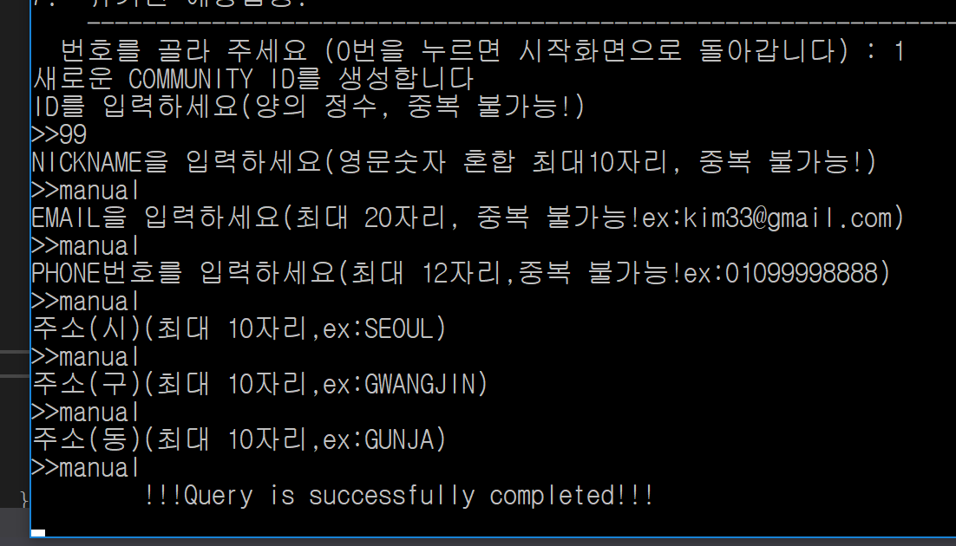

차례로, 입력할 데이터 양식을 알려줍니다.

데이터를 입력하시고 ENTER키를 누르시면 다음 데이터 양식을 반복하여, 모든 속성을 입력하게 됩니다.

그 속성이 요구된 조건을 충족하신다면, 쿼리가 완료되었다는 문구를 출력하며, ENTER키를 한번 더 누르시면 메뉴로 돌아갑니다.

4) DELETE

시나리오는

1. COMMUNITY 회원탈퇴

2. <게시판>임시 보호중인 반려견의 주인을 찾는 글을 지웁니 다.(COMMUNITY 회원만 가능)

3. <게시판>잃어버린 반려견을 찾는 글을 지웁니다.(COMMUNITY 회원만 가능)

4. 직원 데이터 삭제

5. 봉사자 데이터 삭제

6. 수의사 데이터 삭제

7. 유기견 데이터 삭제

예를 들어, 1번 을 선택하신다면,

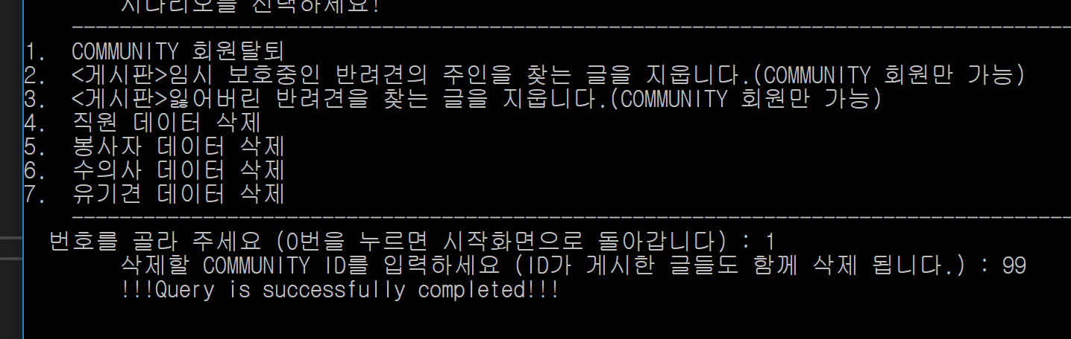

삭제할 COMMUNITY ID를 입력하세요 (ID가 게시한 글들도 함께 삭제 됩니다.) – 기본키를 입력하라는 문구를 보여줍니다.

지울 데이터의 기본키를 입력하여 정상적으로 완료되면 문구를 출력합니다.

ENTER키를 한번 더 누르시면 메뉴로 돌아갑니다.

5) UPDATE

시나리오는

1. COMMUNITY 회원 정보 수정

2. <게시판>임시 보호중인 반려견의 주인을 찾는 글을 수정합니 다.(COMMUNITY 회원만 가능)

3. <게시판>잃어버린 반려견을 찾는 글을 수정합니다.(COMMUNITY 회원만 가능)

4. 사원 데이터 수정

5. 봉사자 데이터 수정

6. 유기견 데이터 수정

1번을 선택하시면,

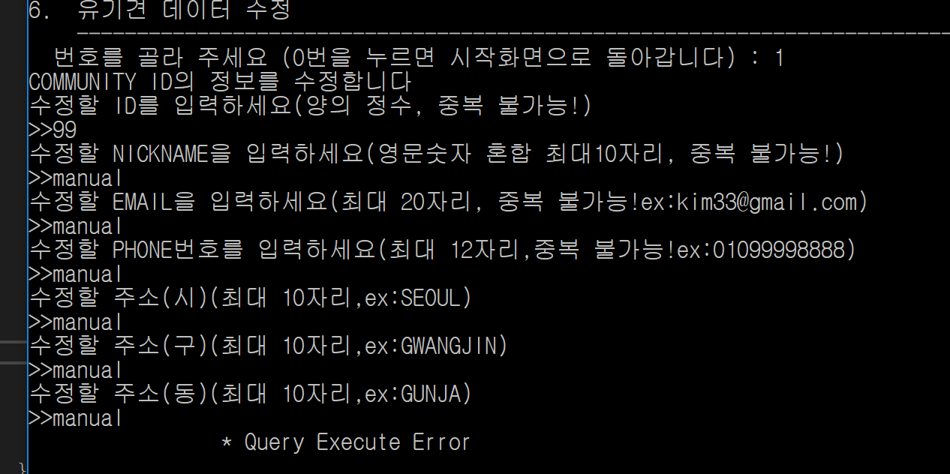

차례대로 입력 양식이 나오며 입력을 받습니다.

99번의 커뮤니티 테이블의 TUPLE은 DELETE문에서 지워서 TUPLE이 없기에

쿼리 실행 에러를 출력합니다. (정상적으로 양식을 입력하면 정상작동)

ENTER키를 한번 더 누르시면 메뉴로 돌아갑니다.

6) PRINT

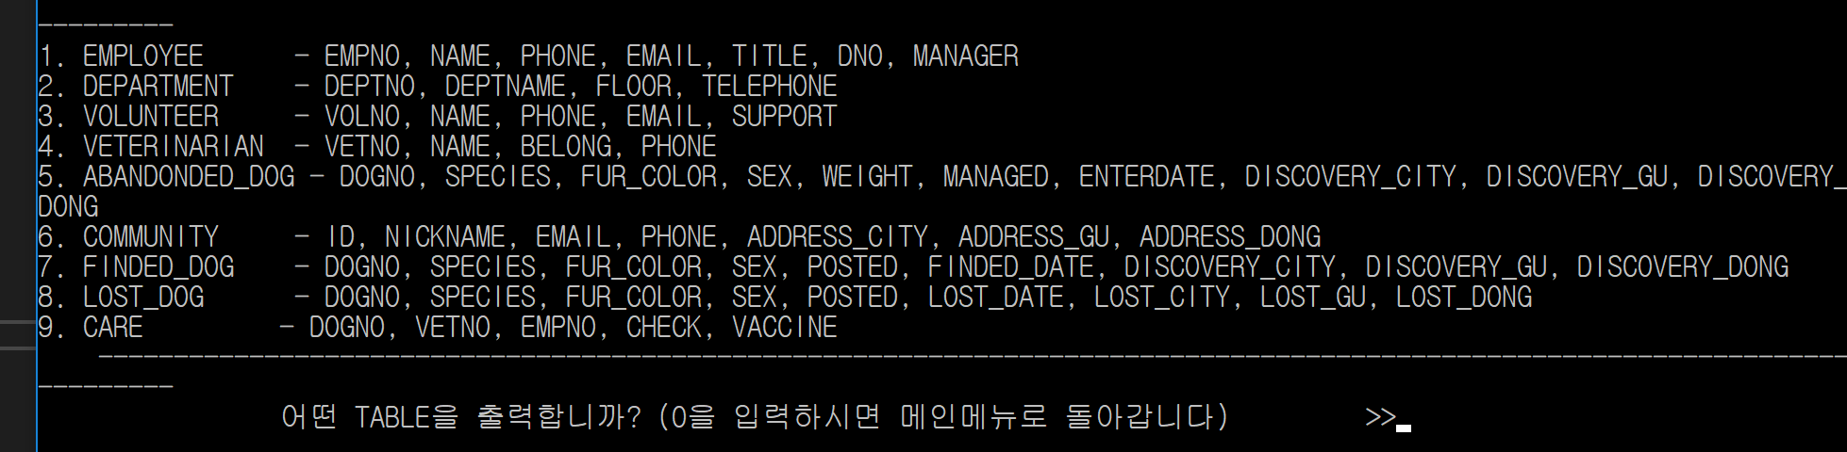

테이블의 이름과 스키마를 보여줍니다.

테이블의 번호를 입력한다면, 그 테이블의 모든 TUPLE들을 보여줍니다.

7) EXIT

프로그램이 종료됩니다.